**Московский государственный технический**

**университет им. Н.Э. Баумана**

Факультет «Информатика и системы управления»

Кафедра ИУ5 «Системы обработки информации и управления»

Курс «Парадигмы и конструкции языков программирования»

“Telegram bot”

Выполнил:

Студент ИУ5-34Б

Флоринский В. А.

Подпись и дата:

Проверил:

Преподаватель каф. ИУ5

Гапанюк Ю. Е.

Подпись и дата:

Москва, 2023 г.

**Задание.**

Сделать Telegram бота.

**Текст программ.**

**bebrosik.py:**

import telebot

import requests

from command import a

from  bs4 import BeautifulSoup as bs

import random

from telebot import types

from passw import gen_random_pass, pah_def

import time

import wikipedia

wikipedia.set_lang('ru')

bot = telebot.TeleBot("")

echo = 'off'

ben = 0

@bot.message_handler(content_types=['voice'])

def voice(message):

    bot.send_message(message.chat.id, 'У тебя такой крутой голос!')

@bot.message_handler(commands=['random_number'])

def random_num(message):

    if echo == 'on':

        bot.send_message(message.chat.id, message.text)

    try:

        from_ = message.text.split()[1]

        to = message.text.split()[2]

        bot.send_message(message.chat.id, f"После совета со свездами выпало: {random.randint(int(from_), int(to))}")

    except Exception as e:

        bot.send_message(message.chat.id, 'Ты что то делаешь не так, проверь свой iq')

# @bot.message_handler(commands=['weather'])

# def weather1(message):

#     if echo == 'on':

#         bot.send_message(message.chat.id, message.text)

#     bot.send_message(message.chat.id, 'Введи название города в формате Город, Страна\nПример:Moscow, RU')

#     bot.register_next_step_handler(message, get_weather)

# def get_weather(message):

#     try:

#         city = message.text

#         weath = current_weather(city=city)['list'][0]['main']

#         ans = f"Температура: {round(weath['temp'], 1)}\nОщущается как:{round(weath['feels_like'], 1)}"

#         bot.send_message(message.chat.id, ans)

#     except Exception as e:

#         bot.send_message(message.chat.id, "Посмотри как пишется город! И введи его заново!")

#         bot.register_next_step_handler(message, get_weather)

@bot.message_handler(commands=['start'])

def hello(message):

    if echo == 'on':

        bot.send_message(message.chat.id, message.text)

    bot.send_message(message.chat.id, f"Привет, {message.from_user.first_name} {message.from_user.last_name}\n Я умею следущее:")

    bot.send_message(message.chat.id, a)

@bot.message_handler(commands=['wiki'])

def wiki1(message):

    if echo == 'on':

        bot.send_message(message.chat.id, message.text)

    bot.send_message(message.chat.id, 'Пришли то что ты хочешь узнать')

    bot.register_next_step_handler(message, wiki_searcher)

def wiki_searcher(message):

    bot.send_message(message.chat.id, 'Гуглю')

    try:

        page = wikipedia.page(message.text)

        ans = f"{page.original_title}\n{page.summary[:2000]}\n{page.url}"

        bot.send_message(message.chat.id, ans, parse_mode='html')

    except Exception as e:

        bot.send_message(message.chat.id, 'Похоже про это еще не написали')

@bot.message_handler(commands=['ben_on'])

def ben(message):

    global ben

    if echo == 'on':

        bot.send_message(message.chat.id, message.text)

    bot.send_message(message.chat.id, 'Бен взял трубку')

    ben = 1

    #bot.register_next_step_handler(message, ben_answer)

@bot.message_handler(commands=['ben_off'])

def ben(message):

    global ben

    if echo == 'on':

        bot.send_message(message.chat.id, message.text)

    if ben == 0:

        bot.send_message(message.chat.id, 'Режим Бэна не был включен')

    else:

        bot.send_message(message.chat.id, 'Бен положил трубку')

        ben = 0

    #bot.register_next_step_handler(message, ben_answer)

def ben_answer(message):

    answers = ['да', 'нет', 'охохоххо', 'Брэу']

    bot.send_message(message.chat.id, random.choice(answers))

@bot.message_handler(commands=['who_win'])

def who_win_1(message):

    if echo == 'on':

        bot.send_message(message.chat.id, message.text)

    bot.send_message(message.chat.id, 'Пришли мне через пробел тех кто сражается(не менее двух иначе с кем будет драться твой боец?)')

    bot.register_next_step_handler(message, who_win_2)

def who_win_2(message):

    battlers = str(message.text).split()

    if len(battlers) == 1:

        bot.send_message(message.chat.id, 'Молодец, твоего бойца обсмеяли')

    if len(battlers) == 0:

        bot.send_message(message.chat.id, 'На поле тишина')

    if len(battlers) >= 2:

        bot.send_message(message.chat.id, 'Бойцы выходят')

        time.sleep(2)

        bot.send_message(message.chat.id, 'Идет ожесточенная битва...')

        time.sleep(random.randint(1, 4))

        bot.send_message(message.chat.id, f'{random.choice(battlers).capitalize()} Побеждает!!!')

@bot.message_handler(commands=['help'])

def bot_send_help(message):

    if echo == 'on':

        bot.send_message(message.chat.id, message.text)

    bot.send_message(message.chat.id, a)

@bot.message_handler(commands=['random_funny_story'])

def random_story(message):

    if echo == 'on':

        bot.send_message(message.chat.id, message.text)

    a = f"https://www.anekdot.ru/id/{random.randint(13000, 130850)}/"

    print(a)

    req = requests.get(a)

    html = bs(req.content, 'html.parser')

    ans = str(html.find(class_='text')).replace('<br/>', ' ').replace('<div class="text">', '').replace('</div>', '').replace('Владимир', '')

    bot.send_message(message.chat.id, ans)

@bot.message_handler(commands=['gen_password'])

def gen_pass(message):

    if echo == 'on':

        bot.send_message(message.chat.id, message.text)

    sett = str(message.text).split()

    if len(sett) == 1:

        lenght = 8

        lett = 1

        spec = 1

        num = 1

        bot.send_message(message.chat.id, gen_random_pass(lenght=lenght, lett=lett, num=num, spec=spec))

    elif len(sett) > 1:

        try:

            lenght = int(sett[1])

            lett = int(sett[2])

            num = int(sett[3])

            spec = int(sett[4])

            z = 1

        except Exception as e:

            z = 2

    if z != 1:

        bot.send_message(message.chat.id, 'Ты что то делаешь не так!')

    else:

        if pah_def(lenght, lett, num, spec):

            bot.send_message(message.chat.id, 'Сработала защита!')

        else:

            bot.send_message(message.chat.id, gen_random_pass(lenght, lett, num, spec))

@bot.message_handler(commands=['hide_markup'])

def hide_markup(message):

    if echo == 'on':

        bot.send_message(message.chat.id, message.text)

    bot.send_message(message.chat.id, 'Markup is hiden', reply_markup=types.ReplyKeyboardRemove())

@bot.message_handler(commands=['get_his_id'])

def get_his_id(message):

    bot.send_message(message.chat.id, 'Перешли мне сообщение и я скажу Id откуда оно пришло')

    bot.register_next_step_handler(message, get_id)

def get_id(message):

    bot.send_message(message.chat.id, message.forward_from.id)

@bot.message_handler(commands=['get_chat_id'])

def chat_id(message):

    bot.send_message(message.chat.id, message.chat.id)

@bot.message_handler(commands=['get_sticker'])

def send_list_stickers(message):

    if echo == 'on':

        bot.send_message(message.chat.id, message.text)

    markup = types.InlineKeyboardMarkup(row_width=3)

    item1 = types.InlineKeyboardButton('Влад', callback_data='vlad')

    item2 = types.InlineKeyboardButton('Да', callback_data='yes')

    item3 = types.InlineKeyboardButton('Че?', callback_data='what')

    item4 = types.InlineKeyboardButton('К телефону', callback_data='phone_call')

    item5 = types.InlineKeyboardButton('Вранье это все', callback_data='lay')

    item6 = types.InlineKeyboardButton('шалю', callback_data='sex')

    item7 = types.InlineKeyboardButton('Молоко?', callback_data='cum')

    item8 = types.InlineKeyboardButton('Секрет', callback_data='secret')

    markup.add(item1, item2, item3, item4, item5, item6, item7, item8)

    bot.send_message(message.chat.id, 'Выбери стикер', reply_markup=markup)

@bot.callback_query_handler(func=lambda call: True)

def send_a_sticker(call):

    try:

        if call.message:

            if call.data == 'vlad':

                bot.send_sticker(call.message.chat.id, 'CAACAgIAAxkBAAPDYjtcyMsZ4KZkt4TdCULBc6mBUFkAAlgAA11SVSCNrRwjf7kNNSME')

            elif call.data == 'yes':

                bot.send_sticker(call.message.chat.id, 'CAACAgIAAxkBAAO1YjtcMTkXsLJrhrpcvMOgRsrQlswAAiUAAxd7bRfgcfzTd-QR7yME')

            elif call.data == 'what':

                bot.send_sticker(call.message.chat.id, 'CAACAgIAAxkBAAO3YjtcQZsR6t9diQcECGVoA4EBPlAAAgQQAAL8WWBKjsjMfvfkY-YjBA')

            elif call.data == 'phone_call':

                bot.send_sticker(call.message.chat.id, 'CAACAgIAAxkBAAO5YjtcSDOowOmAunqoh6PgPCCVREUAAjwAAxd7bRfFyndUgPtowCME')

            elif call.data == 'lay':

                bot.send_sticker(call.message.chat.id, 'CAACAgIAAxkBAAO7YjtcUukQokpjcXlWTATQ7-tM4iQAAgQAA3ScqRaw-leiwDI4fiME')

            elif call.data == 'sex':

                bot.send_sticker(call.message.chat.id, 'CAACAgIAAxkBAAO9Yjtcgno8kJusdl8uOHBtyGOuv6UAAhcAA3ScqRa-xvN71gkDkSME')

            elif call.data == 'cum':

                bot.send_sticker(call.message.chat.id, 'CAACAgIAAxkBAAPBYjtcrCWmDe3UGa--NOsVcXkwX70AAqQLAAKwGKlLA-3K_VQCHHojBA')

            elif call.data == 'secret':

                bot.send_sticker(call.message.chat.id, 'CAACAgIAAxkBAAO_YjtcnnCcTAX12rPw3a63OvbhsngAAvoNAAK_soBJonhS--JrBqwjBA')

            bot.edit_message_text(chat_id=call.message.chat.id, message_id=call.message.message_id, text='Выбери стикер', reply_markup=None)

    except Exception as e:

        print(e)

@bot.message_handler(commands=['get_my_id'])

def get_id_user(message):

    bot.send_message(message.chat.id, message.from_user.id)

@bot.message_handler(commands=['news'])

def news_prepare(message):

    bot.send_message(message.chat.id, 'work is started')

# @bot.message_handler(commands=['random_cat'])

# def random_cat(message):

#     if echo == 'on':

#         bot.send_message(message.chat.id, message.text)

#     p = requests.get("https://thiscatdoesnotexist.com/")

#     pic = p.content

#     bot.send_photo(message.chat.id, pic)

# @bot.message_handler(commands=['random_horse'])

# def random_horse(message):

#     if echo == 'on':

#         bot.send_message(message.chat.id, message.text)

#     p = requests.get("https://thishorsedoesnotexist.com/")

#     pic = p.content

#     bot.send_photo(message.chat.id, pic)

@bot.message_handler(commands=['random_man'])

def random_man(message):

    if echo == 'on':

        bot.send_message(message.chat.id, message.text)

    p = requests.get("https://thispersondoesnotexist.com")

    pic = p.content

    bot.send_photo(message.chat.id, pic)

@bot.message_handler(commands=['echo_on'])

def echo_on(message):

    global echo

    echo = 'on'

    bot.reply_to(message, message.text)

@bot.message_handler(commands=['echo_off'])

def echo_off(message):

    global echo

    echo = 'off'

    bot.reply_to(message, "режим эхо выключен")

@bot.message_handler(content_types=['sticker'])

def send_id(message):

    bot.send_message(message.chat.id, f"{message.sticker.file_id} - id стикера", reply_to_message_id=message.message_id)

@bot.message_handler(content_types=['text'])

def send_smth(message):

    if echo == 'on':

        bot.send_message(message.chat.id, message.text)

    if ben == 1:

        ben_answer(message)

    if '/' in message.text:

        bot.send_sticker(message.chat.id, 'CAACAgIAAxkBAAIDVmI8vj9gAgv2BmdC4GVjmGf33mIbAAJkAAMNSyERa9zWoQpUSrAjBA')

        bot.send_message(message.chat.id, "Я не понял какую команду ты от меня хочешь...\nВызови команду /help")

    else:

        bot.send_message(message.chat.id, "Мне пофиг")

    print(f"id откуда: {message.chat.id}\nимя: {message.from_user.first_name}\nчто написал: {message.text}")

bot.infinity_polling()

**passw.py:**

import random

alhp = 'ABCDEFGHIJKLMNOPQRSTUVWXYZabcdefghijklmnopqrstuvwxyz'

nums = '1234567890'

spec_sym = '!@#$%^&*()_'

def gen_random_pass(lenght, lett, num, spec):

    pasw = []

    if lett == 1:

        for i in range(lenght):

            pasw += [random.choice(list(alhp))]

    if num == 1:

        for i in range(lenght):

            pasw += [random.choice(list(nums))]

    if spec == 1:

        for i in range(lenght):

            pasw += [random.choice(list(spec_sym))]

    random.shuffle(pasw)

    while True:

        tempr = random.sample(pasw, lenght)

        z = 0

        if lett == 1:

            for i in tempr:

                if i in alhp:

                    z += 1

                    break

        if num == 1:

            for i in tempr:

                if i in nums:

                    z += 1

                    break

        if spec == 1:

            for i in tempr:

                if i in spec_sym:

                    z += 1

                    break

        if z == (lett + num + spec):

            break

    return ''.join(tempr)

def pah_def(lenght, lett, num, spec):

    if (lenght > 31) or (len(str(lett)) > 2) or (len(str(num)) < 0) or (len(str(spec)) < 0) or (lenght < 0) or (lenght == 0):

        return True

    elif lenght == 0 or (lett == 0 and spec == 0 and num == 0):

        return True

**command.py:**

a = """

/start - приветствие

/help - возвращает список команд для бота

/random_man - возвращает несуществующего человека

/echo_on - включает режим эхо

/echo_off - выключает режим эхо

/gen_password - <length> letters <1/0> numbers <1/0> spec_symbols <1/0> example: /gen_password 10 1 0 1, по умолчанию длина пароля 8 и все включено

/random_funny_story - возвращает рандомный анекдот

/get_chat_id - возвращает id чата с ботом, в лс с ботом будет совпадать с get_my_id

/get_my_id - возвращает твой id

/get_his_id - возвращает id пользователя от которого переслано сообщение, при этом самим ничего не пиши

/get_sticker - дает стикерs

/hide_markup - hide a markup

/who_win - напиши бойцов и бот напишет кто выиграл

/ben_on - режим Бэна

/ben_off - выключает режим Бэна

/wiki - обозначение того что ты напишешь боту

/weather - Выдает температуру в гр цельсия в городе(который напсан в формает Город, Страна(2 буквы))

/random_number <a> <b> - выдает рандомное число от а до b

/news - пока не знаю что написать

"""

**Описание.**

Файл command.py содеражит название функций, которые предоставляет бот. Программа passw.py содержит функцию для генерации пароля, а bebrosik.py основная программа для работы бота.

**Результат работы.**

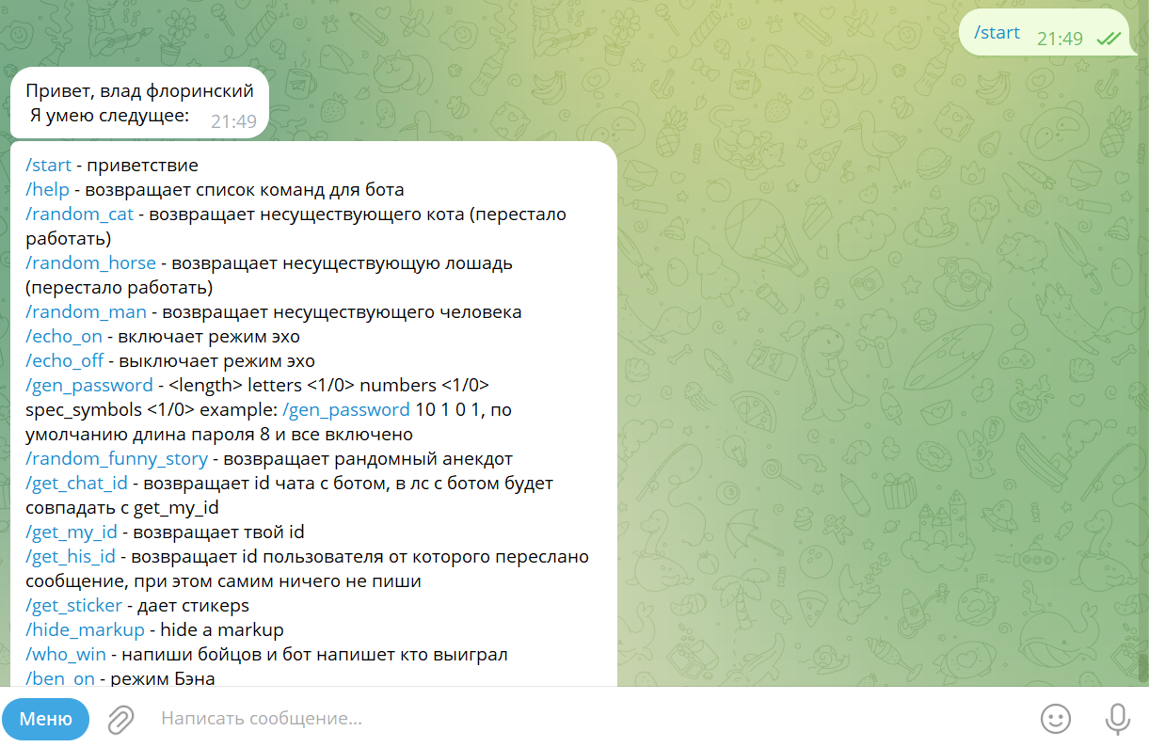

Функция random_man – возвращает фотографию человека, **сгенированная** нейросетью!



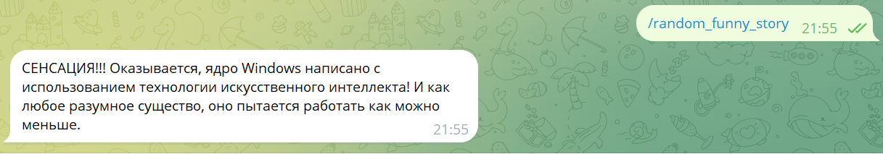

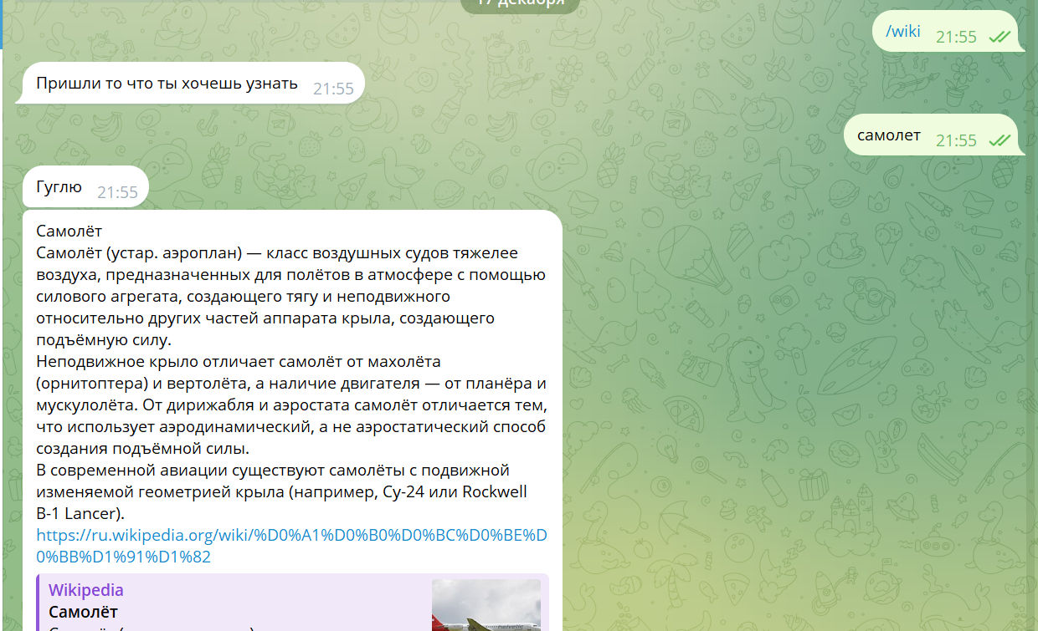

И множество других функций.